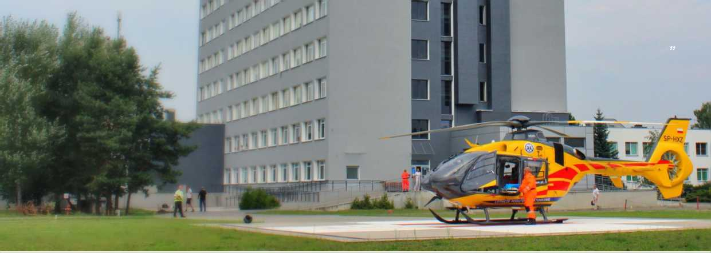

Szpital w Puszczykowie im. Prof. S.T. Dąbrowskiego S.A. poszukuje kandydatów do pracy na stanowisku:
Pracownik Działu Aparatury Medycznej

Zakres obowiązków:
- odpowiedzialność za prawidłowe funkcjonowanie aparatury medycznej stanowiącej wyposażenie Szpitala
- odpowiedzialność za terminową naprawę aparatury medycznej w tym wykonywanie przeglądów oraz drobnych prac naprawczych z zakresu mechaniki i elektromechaniki zgodnie z zaleceniami producentów i obowiązującymi przepisami
- prowadzenie dokumentacji techniczno - eksploatacyjnej aparatury medycznej

Oczekiwania:
- wykształcenie minimum średnie (preferowane kierunki: elektronika, elektromechanika, mechanika, elektrotechnika
lub pokrewne mające zastosowanie w aparaturze medycznej),
- znajomość obsługi komputera oraz urządzeń biurowych
- mile widziana praktyka zawodowa na podobnym stanowisku
- mile widziane uprawnienia elektroenergetyczne do 1 kV oraz urządzeń, instalacji i sieci sprężonych gazów medycznych w zakresie eksploatacji,

Oferujemy:
- satysfakcjonującą pracę w dynamicznie rozwijającej się Spółce,
- stabilne warunki zatrudnienia,
- przyjazną atmosferę w pracy,

Zainteresowane osoby spełniające powyższe wymagania prosimy o przesłanie aplikacji,
na adres:
rekrutacja@szpitalwpuszczykowie.com.pl

Informujemy, iż skontaktujemy się z wybranymi kandydatami.

Prosimy o dopisanie następującej klauzuli: ,,Zgodnie z art.6 ust.1 lit. a ogólnego rozporządzenia o ochronie danych osobowych z dnia 27 kwietnia 2016 r. (Dz. Urz. UE L 119 z 04.05.2016) wyrażam zgodę na przetwarzanie moich danych osobowych dla potrzeb aktualnej rekrutacji”

